考生操作手册（第二版）

一、考试网址
通过网址http://labexam.cjlu.edu.cn/进入实验室安全考试系统界面，如图1所示。
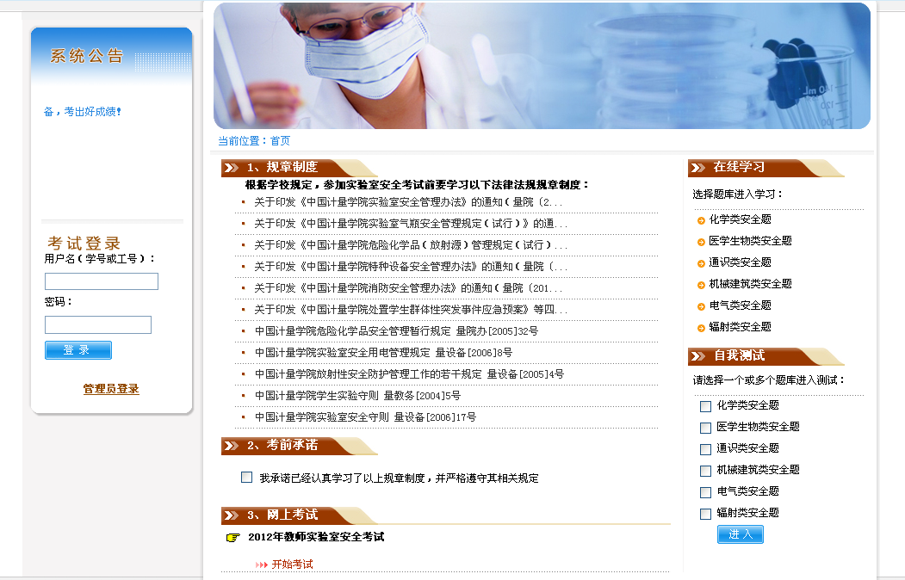
图1 实验室安全考试系统界面

二、考试登录
考生用户名为学生学号或教师工号，初始密码为123456，点击图1中左下角的“登录”即进入实验室安全考试系统，考生登录后可修改密码。

三、考生自学
1、在线学习
考生平时可在图1中的“在线学习”栏进入各题库学习。
2、自我测试
考生根据所属学科要求（见附表1），可在图1中的“自我测试”栏选择一个或多个题库进行自我测试，提交答卷后可查看成绩与答卷正误详情。

四、正式考试
1、考前承诺
考生平时须先学习学校相关规章制度，做出已完成学习的承诺，即勾选“我承诺已经认真学习了以上规章制度，并严格遵守其相关规定”后，方可进行考试。
2、开始考试
“网上考试”栏中显示考生将参加的考试项目，点击“开始考试”进入考试系统。考试时间为90分钟；若考生考试次数超过系统规定的次数，系统会自动提示已用完所有考试机会；若考生在考试期间出现掉线等情况，则下次登录后，可以继续答题（掉线时间不计算）；考生可点击“上一页”、“下一页”进行在线答题及答案的修改。
3、提交试卷
考生完成答卷后，点击“提交答卷”，即完成答题。若考试时间已到，考生尚未点击“提交答卷”，系统将自动提交答卷。
4、成绩管理
提交答卷后，系统自动批阅答卷，显示本次成绩并告知是否通过考试，90分合格。每位考生均有两次考试机会，系统自动记录最高分记入“考试最终得分”，如图2所示。
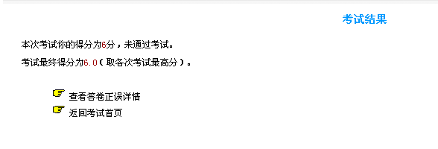
图2 考试结果
如需查询各次答题情况及成绩可在考试首页点击“查看已取得的成绩”，进入以下界面查看（图3）。
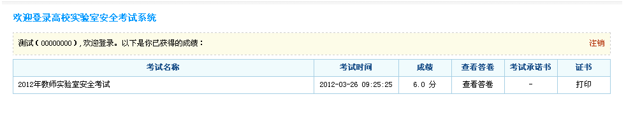
图3 答题情况及成绩查询
附表1
实验室安全考试系统抽题比例
学科代码 | 学科名称 | 题目类别
学科代码 | 学科名称 | 通识类安全题 | 化学类安全题 | 医学生物类安全题 | 机械建筑类安全题 | 电气类安全题 | 辐射类安全题
0101 | 哲学 | 100
0202 | 应用经济学 | 100
0301 | 法学 | 100
0305 | 马克思主义理论 | 100
0401 | 教育学 | 100
0403 | 体育学 | 100
0501 | 中国语言文学 | 100
0502 | 外国语言文学 | 100
0503 | 新闻传播学 | 100
0504 | 艺术学 | 100
0701 | 数学 | 100
0702 | 物理学 | 70 |  |  | 10 | 10 | 10
0710 | 生物学 | 60 | 10 | 30
0801 | 力学 | 70 |  |  | 20 | 10
0802 | 机械工程 | 70 |  |  | 20 | 10
0803 | 光学工程 | 70 |  |  | 20 | 10
0804 | 仪器科学与技术 | 70 |  |  | 20 | 10
0805 | 材料科学与工程 | 60 | 40
0807 | 动力工程及工程热物理 | 60 |  |  | 20 | 20
0808 | 电气工程 | 70 |  |  | 10 | 20
0809 | 电子科学与技术 | 70 |  |  | 10 | 20
0810 | 信息与通信工程 | 70 |  |  | 10 | 20
0811 | 控制科学与工程 | 70 |  |  | 10 | 20
0812 | 计算机科学与技术 | 70 |  |  | 10 | 20
0819 | 矿业工程 | 70 |  |  | 10 | 20
0831 | 生物医学工程 | 60 | 15 | 15 |  | 10
0832 | 食品科学与工程 | 70 | 15 | 15
1007 | 药学 | 65 | 15 | 20
1201 | 管理科学与工程 | 100
1202 | 工商管理 | 100
1204 | 公共管理 | 100

